香河县自然资源和规划局
关于钱旺镇京哈高速与田贾庄排干渠交口西北侧地块详细规划的公示

按照香河县政府工作安排，为保障公众在规划编制、实施过程中的知情权、参与权和监督权，推进政府公开和依法行政，提高规划的科学性、可行性和可操作性，现将《钱旺镇京哈高速与田贾庄排干渠交口西北侧地块详细规划》进行公示。
一、公示内容
（1）项目名称：《钱旺镇京哈高速与田贾庄排干渠交口西北侧地块详细规划》。
（2）规划范围：规划地块南侧紧邻京哈高速，东侧紧邻田贾庄排干渠，规划占地面积19.14公顷。
（3）规划内容：本次规划地块用地性质为供电用地、供热用地（1303、1305）。
表1 地块规划用地统计表
用地代码 |  | 用地名称 | 用地面积  （公顷） | 占城市建设用地比例  （%）
一级类 | 二级类
13 | 公用设施用地 |  | 19.14 | 100
 | 1303、1305 | 供电用地、供热用地 | 19.14 | 100
合计 |  |  | 19.14 | 100
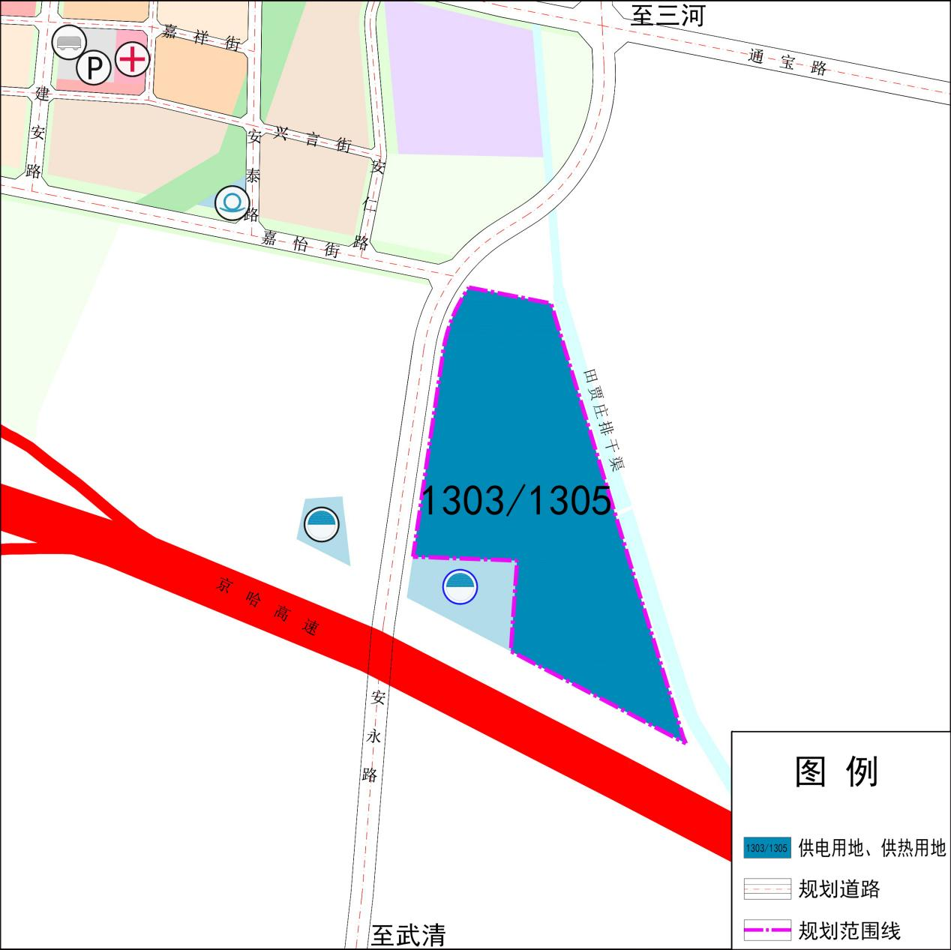
图1 地块土地利用规划图
二、公示方式
香河政府信息公开平台、香河县自然资源和规划局微信公众号和地块现场公示。
三、公示时间
自发布之日起30日。
四、反馈方式
公示期间，若有意见，请直接向我单位提交书面反馈意见，于公示期间送至香河县自然资源和规划局城市规划设计股，直接向我单位反馈意见的个人，应签署真实姓名、住址及联系方式；反馈意见的单位应加盖单位公章，注明联系人及联系方式，逾期不提交的，视为没有意见。在公示期满后，我局将依法按程序进行办理。
五、咨询电话
联系电话：0316—8313039
2024年3月7日

